**领票指南**

**领票开始时间：11月10日 12:00**

**step1** 关注湖师青年公众号

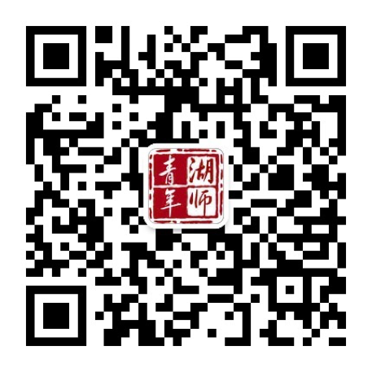

**step2**  进入公众号菜单栏点击“ 领票通道”或点击“阅读原文”

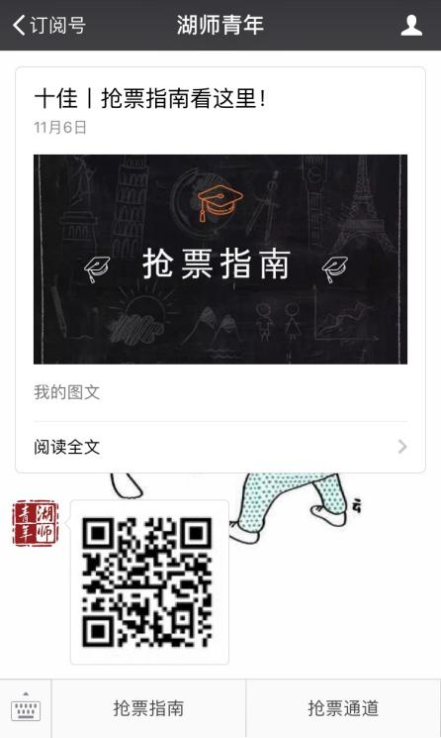

**step3**  开始领票操作！

（首先需要绑定手机号哦）

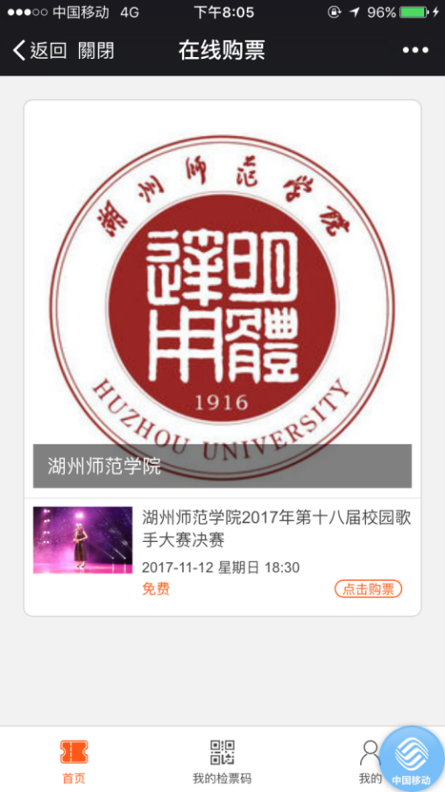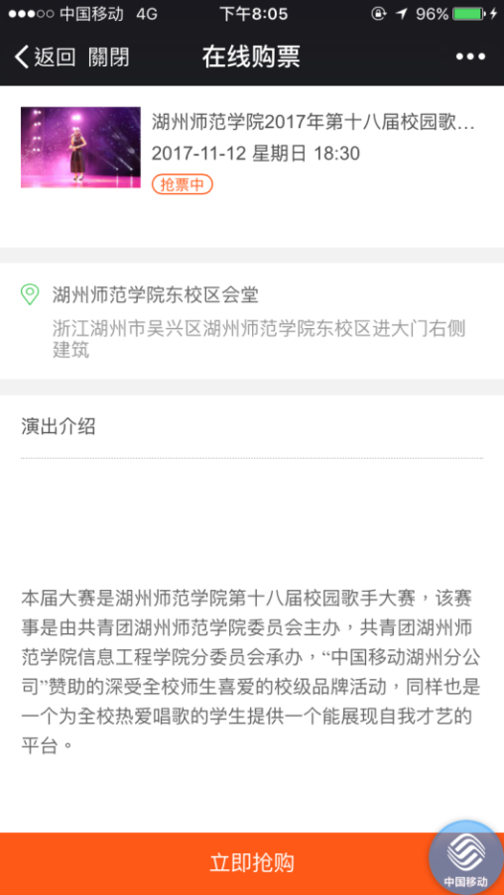

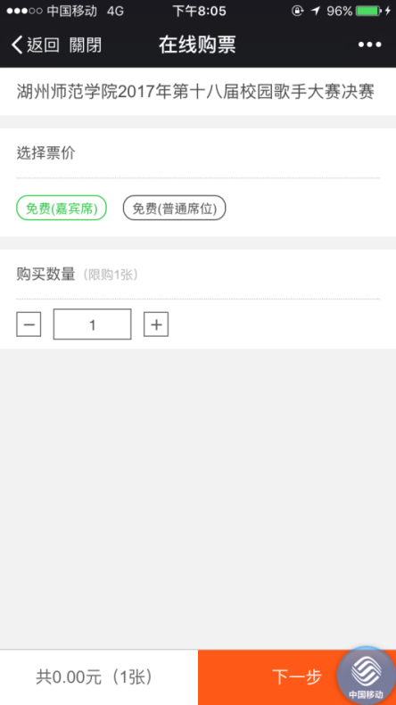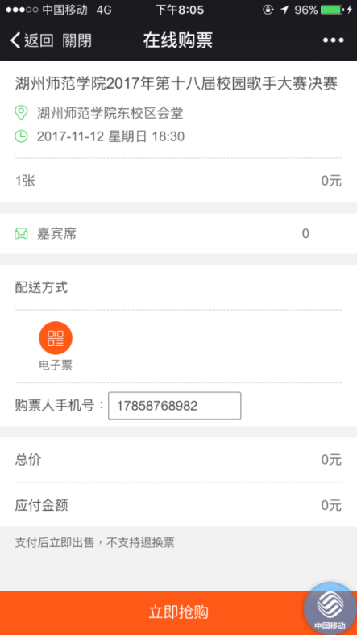

**每人限购一张哦**

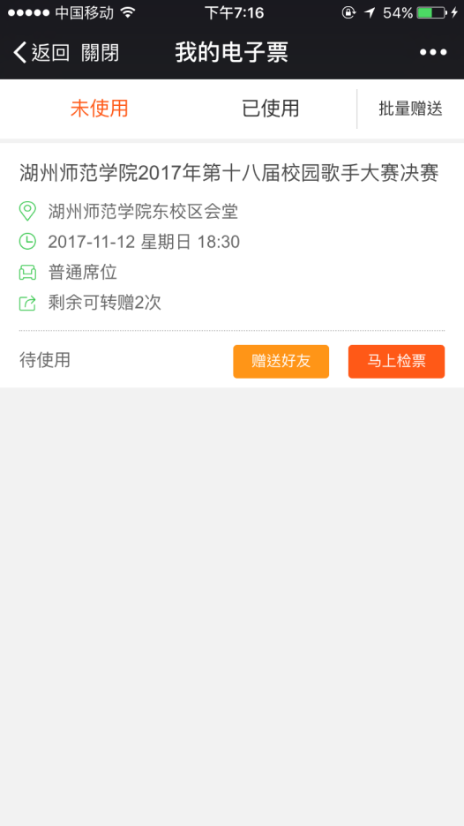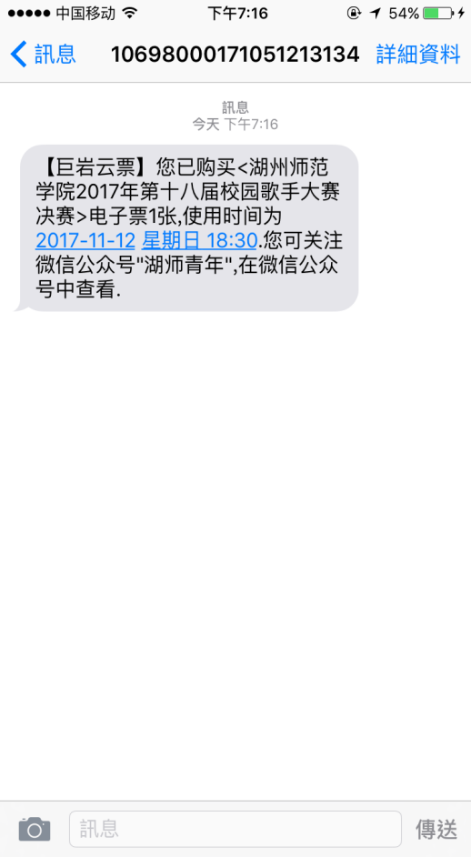

**购票成功会收到上述短信**

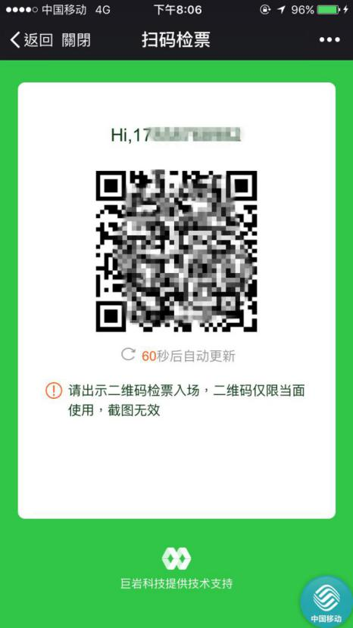

**比赛当天出示二维码即可入场~**

**贴心小提示：**

领到的票还可以转赠

但是只能转赠两次

输入好友手机号码就可以了哦~

